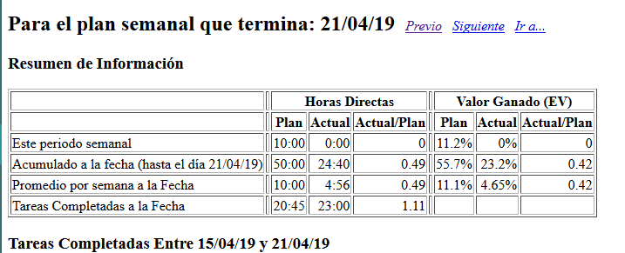

Yo Jesús Albino Calderón gerente de soporte del proyecto “Control de acceso a laboratorio de microcontroladores” revise que los equipos contaran con conexión a la base de datos local para realizar las pruebas de los modelos que se realizaron dentro de Laravel.